Cenário Carinho de Verdade
Período: 25.04 a 30.04
Total: 6.499

Site RMS (Blog): 51 inserções
Textos anteriores com visualizações:

- “Twitaço” contra a exploração sexual obteve 02 visualizações
- “50 mil Tweets contra a exploração sexual” obteve 27 visualizações.

Texto intitulado: “Projeto ViraVida: jovens vítimas de exploração sexual terão assistência jurídica” obteve 04 visualizações

Texto intitulado: “Programa ViraVida: Brasil unido no combate à exploração sexual de crianças e adolescentes” obteve 01 visualizações

Texto intitulado: “Projeto ViraVida é exemplo de inclusão social” obteve 02 visualizações

Texto intitulado: “Artistas aderem à campanha de combate à exploração sexual infantojuvenil” obteve 03 visualizações

Texto intitulado: “Aeroportos alertam para exploração sexual de crianças e adolescentes” obteve 03 visualizações

Texto intitulado: “Sesi forma a primeira turma do Programa ViraVida no DF” obteve 00 visualizações

Texto intitulado: “ViraVida: países investem no combate a exploração sexual de crianças e adolescentes” obteve 02 visualizações

Texto intitulado: “Atletas aderem a Campanha Contra a Exploração sexual infantojuvenil” obteve 00 visualização

Texto intitulado: “Brasil se une a Portugal e Espanha no combate a exploração sexual infanto-juvenil” obteve 00 visualização

Texto intitulado: “TV Justiça veicula vídeo da Campanha Carinho de Verdade” obteve 00 visualização

Texto intitulado: “Abrace essa Campanha” obteve 02 visualizações

Texto intitulado: “O Cristo Redentor dará o maior ‘abraço’ do mundo no lançamento da Campanha Carinho de Verdade” obteve 00 visualizações

Texto intitulado: “Programa Vira Vida: Empresas contra a exploração sexual de jovens brasileiros” obteve 00 visualização

Texto intitulado: “Programa Vira Vida: Brasil unido no combate a exploração sexual de crianças e adolescentes - Curitiba, Foz do Iguaçu e Londrina” obteve 00 visualizações

Texto intitulado: “Entrevista com Karina Figueiredo, Sec. Exe. do Comitê Nacional de Enfrentamento” obteve 02 visualizações

Texto intitulado: “Entrevista com Leila Paiva, Coordenadora do Programa Nacional de Enfrentamento da Violência Sexual contra Crianças e Adolescentes” obteve 00 visualização

Texto intitulado: “Entrevista com Roberta Macedo, psicóloga do Vira Vida em Brasília” obteve 00 visualização

Texto intitulado: “Programa Vira Vida: Brasil unido no combate a exploração sexual de crianças e adolescentes” obteve 00 visualização

Texto intitulado: “Entrevista com Fátima Leal - Secretária do Grupo Violes - Universidade de Brasília” obteve 00 visualização

Texto intitulado: “Entrevista com Márcio Silva - Aluno do Vira Vida” obteve 00 visualização

Texto intitulado: “Entrevista com Thais Dumêt - Representante da Organização Internacional do Trabalho” obteve 03 visualizações

Texto intitulado: “Entrevista com Joacy Pinheiro, Coordenador do Disque100” obteve 00 visualização

- Total: 51 visualizações + 00 texto inserido

Site RMS (Biblioteca): 23 inserções

01 material inserido na biblioteca

09 visualizações da página sobre o Carinho de Verdade

13 visualizações da página de “Programas de Rádio” da RMS

Site RMS (Fotos): 91 inserções

13 materiais inseridos na galeria de fotos

78 visualizações das fotos

Site RMS (Vídeos): 12 inserções

01 material inserido na galeria de vídeos

11 visualizações dos vídeos

Site RMS (Material Publicitário): 3.940 veiculações

- Visualizações do material publicitário: 3.940

Twitter: 46 inserções

- 23 Mensagens publicadas
- 23 Mensagens retransmitidas

Flickr: 563 inserções

- 13 fotos inseridas no álbum “Carinho de Verdade”
- 548 visualizações das fotos do álbum
- 02 visualizações do álbum

Youtube: 92 inserções
- 00 vídeo adicionado no canal da RMS
- 92 visualizações dos vídeos

Facebook: 1.681 inserções

- 14 mensagens publicadas
- 20 pessoas curtiram as mensagens.
- 1.647 usuários foi alcance das mensagens, segundo dados estáticos do Facebook

Comprovações das visualizações
Google Analytics – Material Publicitário

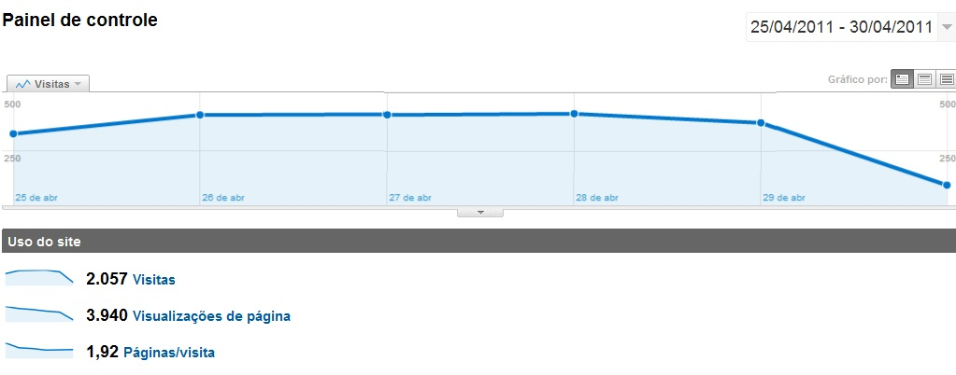

Destaques Twitter
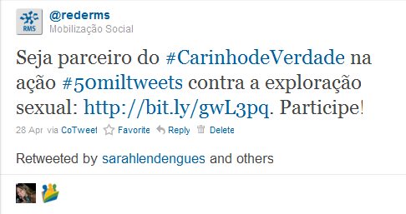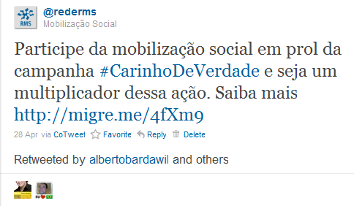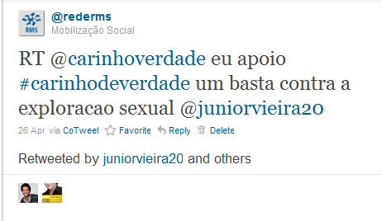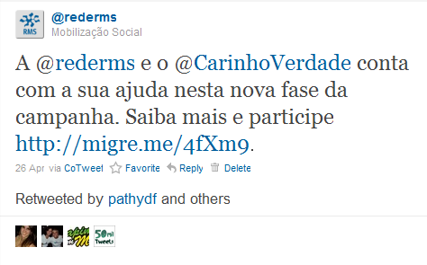

Facebook (Página)

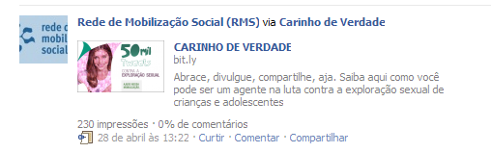

Facebook (Perfil)

